**МІНІСТЕРСТВО ОСВІТИ І НАУКИ УКРАЇНИ**

**НАЦІОНАЛЬНОМУ УНІВЕРСИТЕТІ “ЛЬВІВСЬКА ПОЛІТЕХНІКА”**

**Кафедра систем штучного інтелекту**

**Лабораторна робота №1**

з дисципліни

“Алгоритмізація та програмування”

**Виконав:**

студент групи КН-109

Качмар Олексій

**Викладач:**

Гасько Р.Т.

Львів – 2018 р.

# Тема: "Знайомство з С. Виконання програми простої структури"

**Мета:** Знайомство з середовищем програмування, створення, відлагодження й виконання простої програми, що містить ввід/вивід інформації й найпростіші обчислення.

**1. Короткі теоретичні відомості**

Мова С створена в 1972 р. Денісом Рітчі при розробці ОС Unix. Вона проектувалася як інструмент системного програмування з орієнтацією на розробку добре структурованих програм. У такий спосіб вона поєднує в собі, з одного боку, засоби мови програмування високого рівня: опис типів даних, оператори for, while, if і т.ін., а, з іншого боку, містить засоби мови типу Асемблер : регістрові змінні, адресну арифметику, можливість роботи з полями бітів і т.ін.

**Варіант 8**

**Завдання 1.**

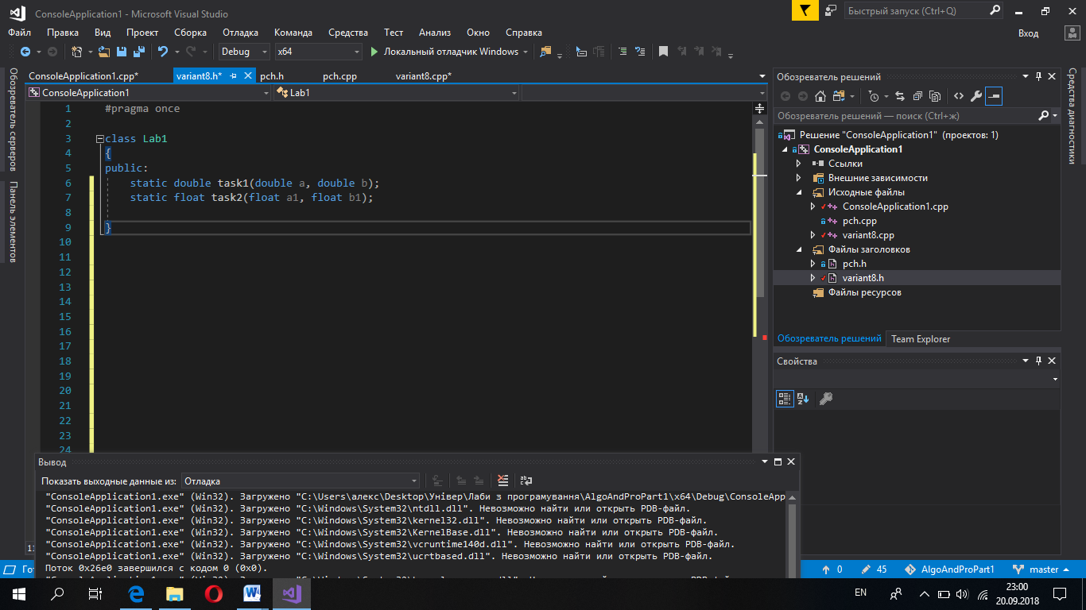

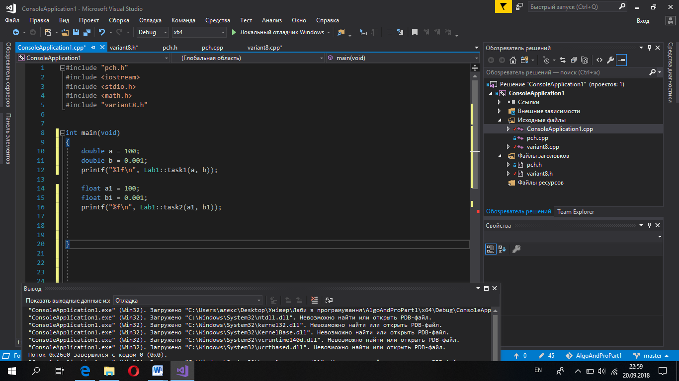

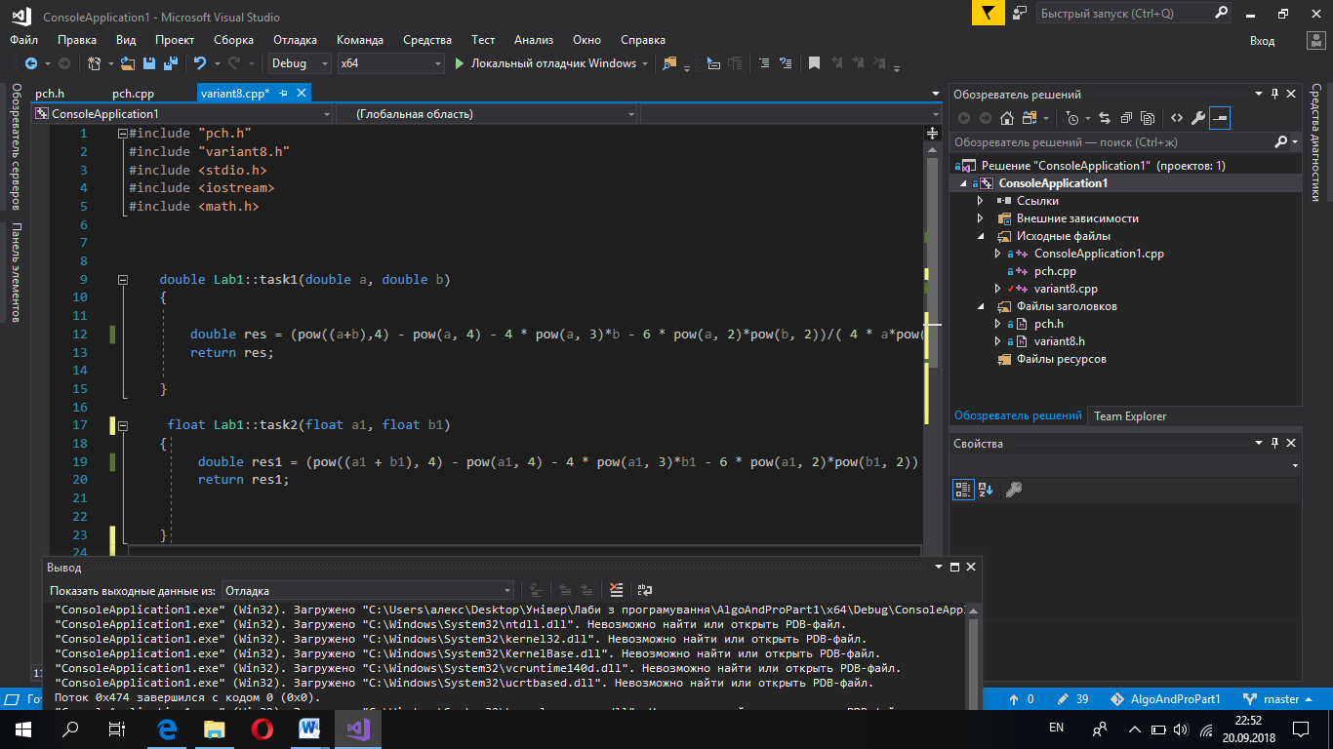

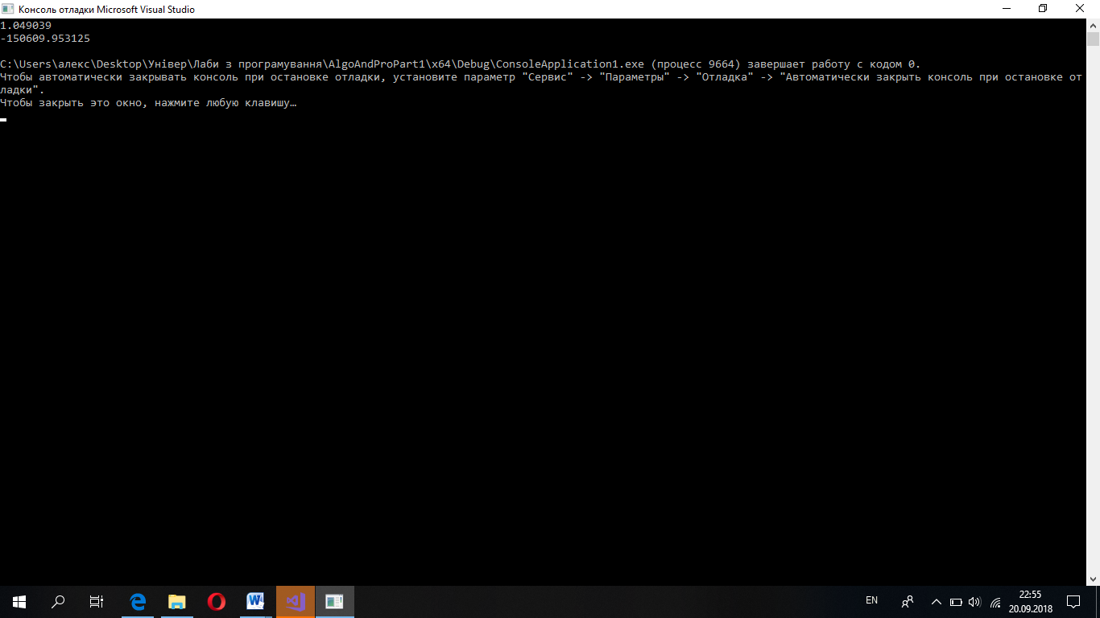

Результати роботи програми (зверху при типі float,знизу – при double).

Як бачимо,при використанні типу подвійної точності вираз набуває правильнішого значення.

**Завдання 2.**

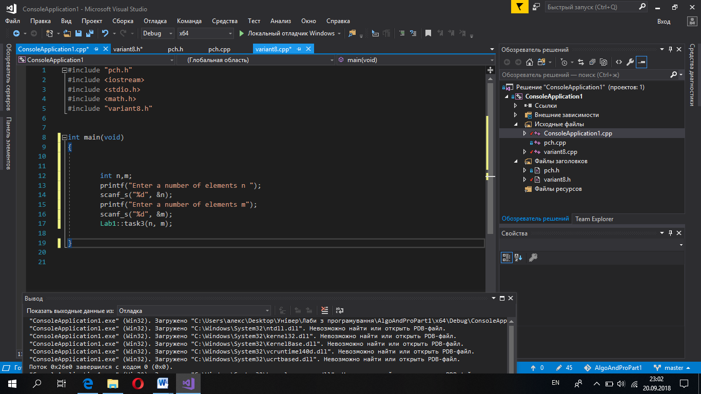

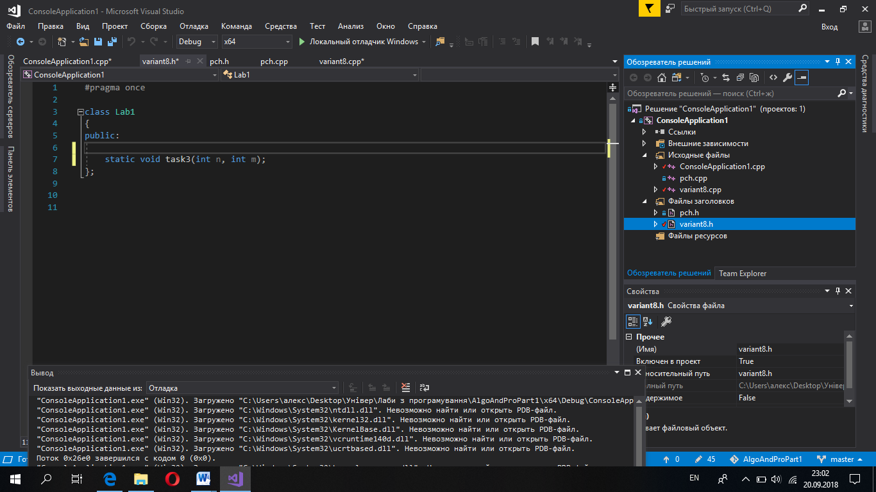

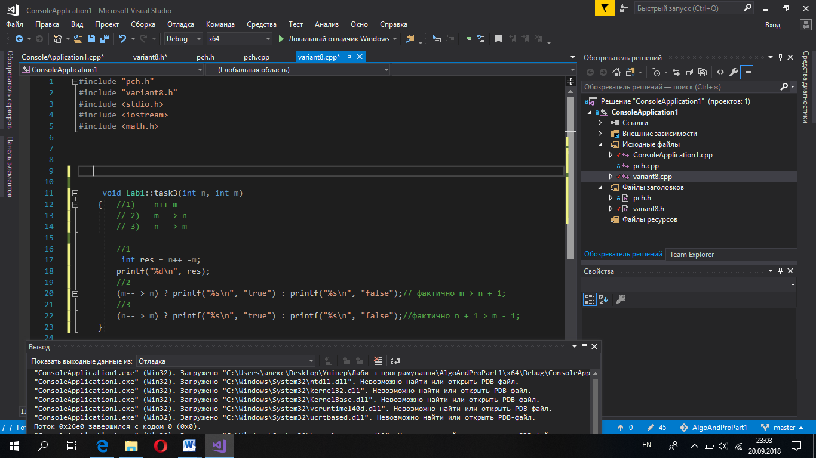

**Знак >,< ,+,- мають більший пріоритет ,ніж інкемент/декремент ,отже якщо ми постфіксним способом декрементуємо змінну,то щоб повернути в наступному завданні їй первинне значення ,ми маємо інкрементувати її,тоді результат буде правильним.**

**Прогрес 0 тиждень CS50.**

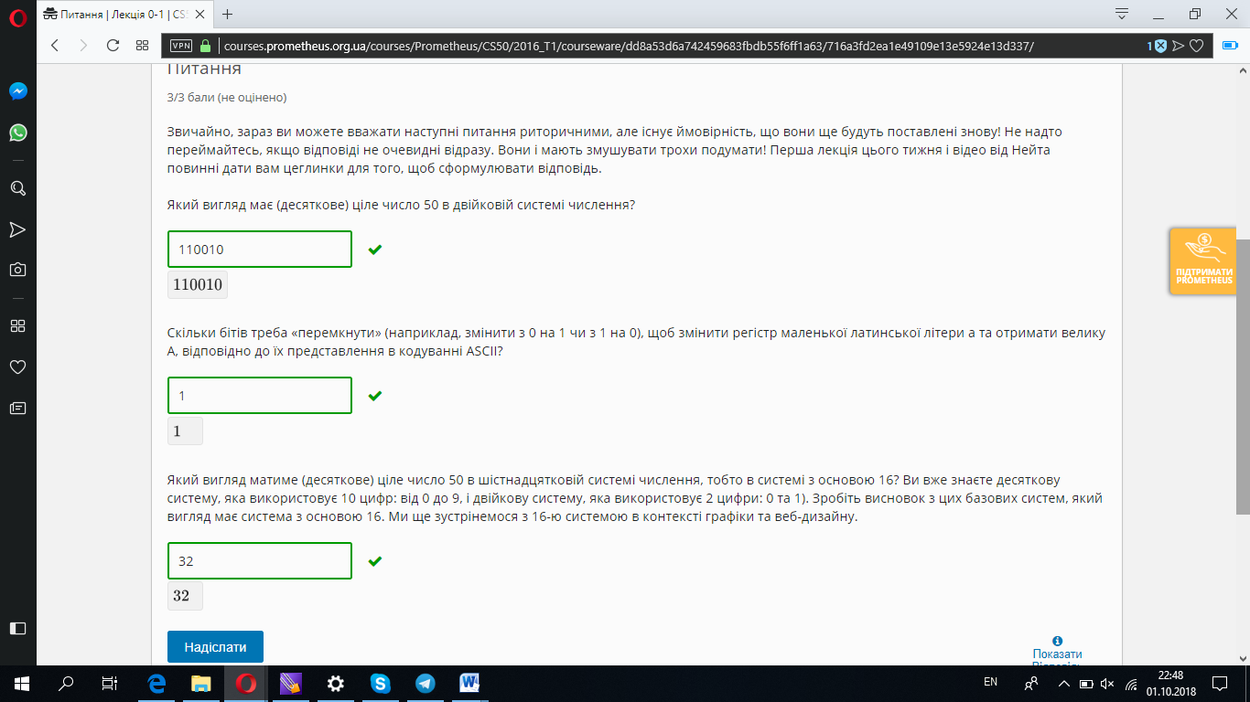

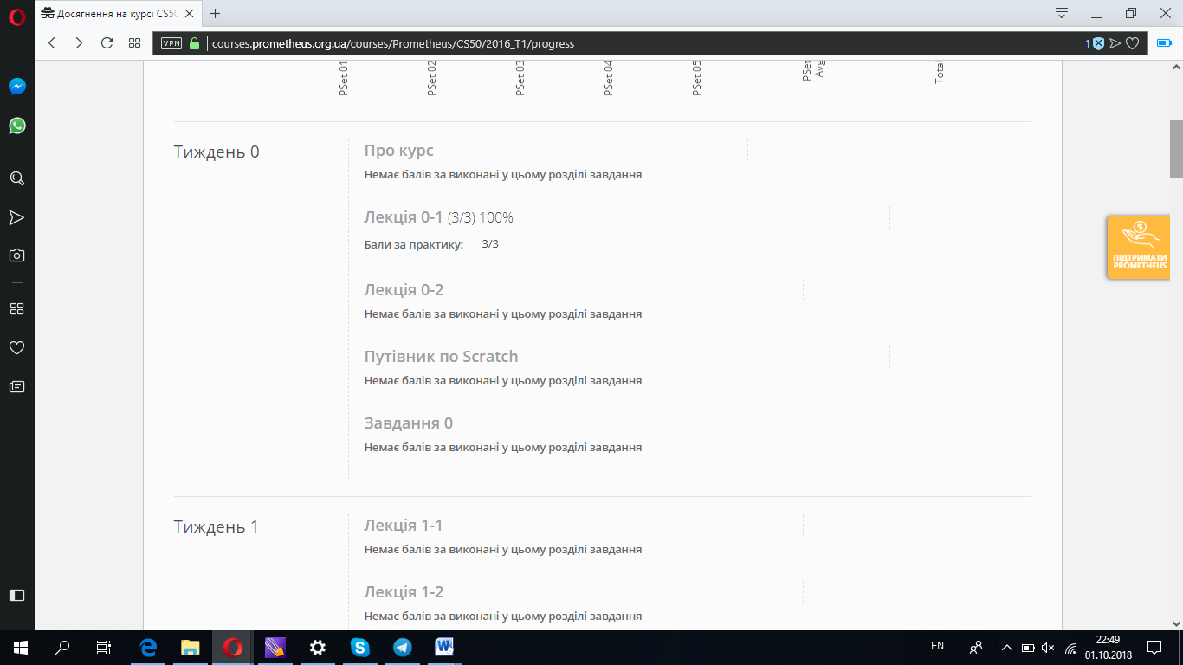

**Висновок : я вивчив елементарні операції над числами ,пріоритетність інкременту/декременту,директиви вводу/виводу ,підключення математичної бібліотеки та нескладні команди компілятора.**